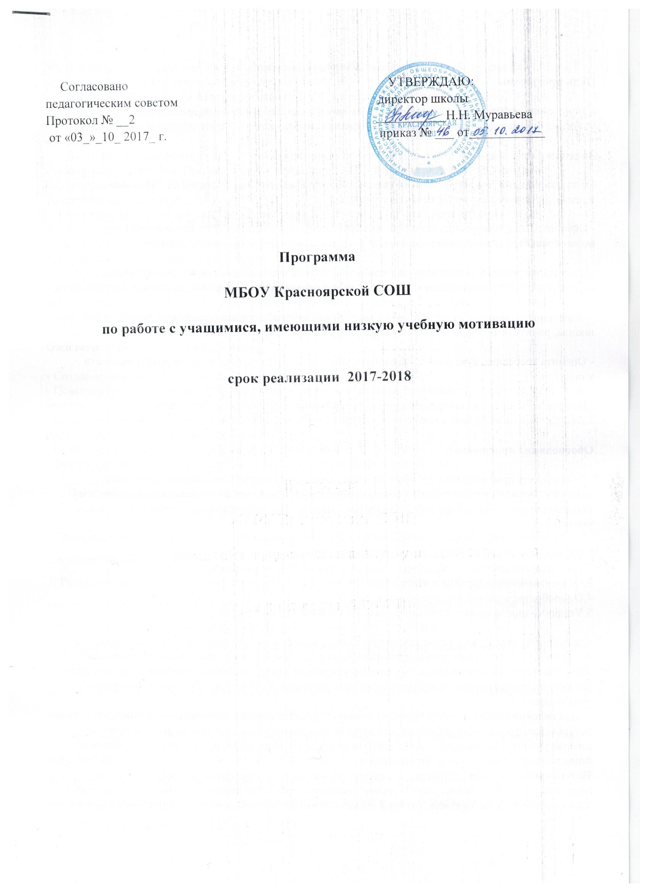

Пояснительная записка
Цель программы:

организовать работу педагогического коллектива школы, направив её на обеспечение успешного усвоения базового уровня образования учащимися, имеющими низкую учебную мотивацию.

Задачи:

- Создать условия для эффективного обучения и развития учащихся с низкими учебными возможностями, освоения базовых программ.

- Сформировать умения и навыки учебной деятельности у учащихся с низкими учебными возможностями, развивать навыки самообучения, самовоспитания, самореализации.

- Изучить информационный банк учителя о результатах учебной деятельности учащихся, планирования и осуществления работы со слабоуспевающими учащимися на уроке и вне урока.

- Определить уровень взаимодействия учителя-предметника с классными руководителями, ПМПк школы, родителями учащихся в решении задач по успешности обучения детей.

- Оценить теоретическую подготовленность учителя по вопросу преодоления неуспеваемости учащихся.

- Наметить управленческие решения по регулированию деятельности учителя со слабоуспевающими учащимися.

Обоснование программы:

Актуальная проблема многих общеобразовательных учреждений на современном этапе развития школы – «не потерять», «не упустить» учащихся с низкими учебными возможностями, с психосоциогенетической индивидуальностью. Можно выделить основные причины нежелания учиться:

1.Неумение учиться и преодолевать трудности познавательной деятельности.
2.Громадность школьного материала, который нужно усвоить и запомнить.
3.Отвлекающие факторы детской жизни.
4.Однообразие жизни и учебного процесса.
5.Упорно-однообразная авторитарная позиция учителей и родителей.

Следует отметить за последние три года относительно стабильное качество обучения (более 30% по школе). Однако, в школе есть ученические коллективы, где качество знаний не превышает 10% -20% Ежегодно есть учащихся, которые переводятся в следующей класс условно. Это связано с усложнением программного материала, низкой мотивацией обучения, некачественной работой с родителями.
Для ведения продуктивного образовательного процесса с целью получения позитивных результатов, продолжена работа по реализации программы «Работа с учащимися, имеющими низкую учебную мотивацию». Для реализации поставленных задач, необходимо разграничить понятие «неуспеваемость» и «отставание».
Неуспеваемость – это отставание в учении, при котором за отведенное время учащийся не овладевает на удовлетворительном уровне знаниями, предусмотренными учебной программой, а также весь комплекс проблем, который может сложиться у ребенка в связи с систематическим обучением (как в группе, так и индивидуально). Чтобы найти средство для преодоления неуспеваемости, надо знать причины, порождающие ее.
Это может быть низкое качество мыслительной деятельности ребенка, отсутствие у него мотивации к учению, несовершенство организации учебного процесса и пр. Определив, чем вызвана школьная неуспеваемость, можно оказать учащемуся квалифицированную помощь по ее преодолению.
На индивидуальном подходе к учащимся основывается педагогический принцип доступности и посильности обучения. При реализации этого принципа учитель должен знать и учитывать индивидуально- психологические особенности ребенка, ту совокупность факторов, которые могут помешать учиться успешно.
Отставание — это невыполнение требований (или одного из них), которое имеет место на одном из промежуточных этапов внутри того отрезка учебного процесса, который служит временной рамкой для определения успеваемости. Слово «отставание» обозначает и процесс накапливания невыполнения требований.
Неуспеваемость и отставание взаимосвязаны. Многообразные отставания, если они не преодолены, разрастаются, переплетаются друг с другом, образуют, в конечном счете, неуспеваемость. Задача состоит в том, чтобы не допустить переплетения отдельных отставаний, устранить их. Это и есть предупреждение неуспеваемости.

Ожидаемые результаты программы:

- Создание базы данных учебных возможностей учащихся.
- Повышение психологической мотивации к учению, мышлению, вниманию у учащихся, развитию памяти.
- Создание информационного банка, включающего темперамент учащихся и учёт этого фактора в организации образовательного процесса.
- Создание психологического индивидуального маршрута учащегося.
- Формирование механизмов самообучения, мотива учебной деятельности.

Программа деятельности учителя со слабоуспевающими учащимся и его родителями.
1. Провести диагностику в начале года с целью выявления уровня обученности учащегося.
2. Использовать на уроках различные виды опроса (устный, письменный, индивидуальный и др.) для объективности результата.
3. Регулярно и систематически опрашивать, выставляя оценки своевременно, не допуская скопления оценок в конце четверти, когда ученик уже не имеет возможности их исправить ( количество опрошенных на уроке должно быть не менее 30% учащихся).
4. Комментировать оценку ученика (необходимо отмечать недостатки, чтобы ученик мог их устранять в дальнейшем)
5. Учитель должен ликвидировать пробелы в знаниях, выявленные в ходе контрольных работ, после чего провести повторный контроль за ЗУН.
6. Учитель-предметник должен определить время, за которое слабоуспевающий учащийся должен освоить тему, в случае затруднения дать консультацию.
7. Учитель предметник обязан поставить в известность классного руководителя или непосредственно родителей ученика о низкой успеваемости, если наблюдается скопление неудовлетворительных оценок (3 и более “2”)
8. Учитель не должен снижать оценку учащемуся за плохое поведение на уроке, в этом случае он должен использовать другие методы воздействия.
9. При выполнении п 1.-8 и отсутствии положительного результата учитель докладывает администрации школы о низкой успеваемости учащегося и о проделанной работе в следующей форме:
Ф.И. ученика | Причины неуспеваемости (учитель указывает самостоятельно выявленные  причины). | Формы ликвидации  пробелов | Информация  классному  руководителю  (дата) | Результат работы

График
ликвидации неуспеваемости ученика_______кл.____________________________(Ф.И.) за ______четверть (полугодие) на 2017 -2018уч.год по___________________________(предмет)______ ____________( учитель)

№ | Тема | Форма контроля | Дата контроля | Итог

Программа деятельности классного руководителя.
1.Классный руководитель обязан выявлять причины неуспеваемости учащегося через индивидуальные беседы, при необходимости обращаясь к психологу ( в КГБУСО « Комплексным центром социального обслуживания населения Советского района»), учитывая, что к возможным причинам можно отнести: пропуск уроков (по уважительной или неуважительной причине) недостаточная домашняя подготовка, низкие учебные способности, нежелание учиться, недостаточная работа на уроке, высокий уровень сложности материала и другие причины .
2. В случае, если слабая успеваемость является следствием пропуска уроков, классный руководитель должен выяснить причины пропуска (уважительная, неуважительная)
Уважительными причинами считаются:
а) болезнь, подтвержденная справкой врача или запиской от родителей на срок не более 2-х дней.
г) по семейным обстоятельствам (по заявлению на имя директора ОУ или классного руководителя)
Неуважительными причинами считаются:
а) Пропуски урока или уроков без соответствующих документов, подтверждающих уважительную причину отсутствия учащегося.
Классный руководитель должен немедленно проинформировать родителей о пропуске уроков через запись в дневнике (если случай единичный), через беседу с родителями (если пропуски неоднократные), через совет профилактики ( если прогулы систематические).
3. В случае выявления недобросовестного выполнения домашнего задания или недостаточной работы на уроке классный руководитель обязан провести профилактическую работу с родителями ученика, обращаясь за помощью к социальному педагогу или психологу в( КГБУСО), в случае уклонения родителей от своих обязанностей - в совет профилактики и комиссию по делам несовершеннолетних..
4. В случае указания учащимся на завышение объема домашнего задания классный руководитель обязан обсудить вопрос с учителем предметником или обратиться к директору ОУ, заместителю директора по УВР, чтобы проверить соответствие объема домашнего задания соответствующим нормам.
5. Классный руководитель готовит материалы для рассмотрения на школьном психолого-медико-педагогическом консилиуме с целью выработки коллективного решения о содержании обучения и способах профессионально –педагогического влияния на обучающихся.
6. В случае выполнения п. 1 -5 и отсутствии положительного результата классный руководитель сообщает о данном учащемся администрации школы с ходатайством о проведении педсовета.

Отчет классного руководителя __________________ по работе со слабоуспевающими учащимися

Кол- во уч-ся в классе | Кол-во  слабо-успевающих учащихся | Проведение бесед  ( с учащ-ся, родителями) |  | Связь с учителями предметником |  | Результативность работы со  с/у учащимися за прошедший месяц
 |  | Ф.И. с/у учащегося | Дата  проведения  беседы | Ф.И.О.  учителя-предметника | Предмет

Программа деятельности ученика.
1. Ученик обязан выполнять домашнее задание, своевременно представлять учителю на проверку письменные задания.
2. Ученик обязан работать в течение урока и выполнять все виды упражнений и заданий на уроке.
3 Ученик, пропустивший занятия (по уважительной или без уважительной причины) обязан самостоятельно изучить учебный материал, но в случае затруднения ученик может обратиться к учителю за консультацией.
Программа деятельности родителей.
1. Родители обязаны явиться в школу по приглашению педагога или классного руководителя для совместного решения по устранению неуспеваемости.
2. Родители обязаны контролировать выполнение домашнего задания учеником и его посещение ОУ.
3. Родители обязаны помогать ребенку в освоении пропущенного учебного материала путем самостоятельных занятий или консультаций с учителем-предметником случае отсутствия ребенка на уроках по болезни или другим уважительным причинам .
4. Родители имеют право обращаться за помощью к классному руководителю, психологу, администрации ОУ.
5.Родители имеют право посещать уроки, по которым учащийся показывает низкий результат
6. В случае уклонения родителей от своих обязанностей оформляются материалы на ученика и его родителей в комиссию по делам несовершеннолетних и защите прав детей с целью принятия административных мер наказания к родителям.
Программа деятельности администрации школы.
1. Администрация школы организует работу педсовета.
2. Контролирует деятельность всех звеньев учебного процесса по работе со слабоуспевающими учащимися.
3. Администрация школы составляет аналитическую справку по итогам года о работе педагогического коллектива со слабоуспевающими.
Программа деятельности завуча школы
№п/п | Содержание  мероприятия | Форма проведения | Сроки
1. | Взять на учет и составить список слабоуспевающих и неуспевающих учащихся по итогам предыдущего года обучения | Данные по неуспевающим и слабоуспевающим учащимся взять из сводной ведомости успеваемости за прошлый год. | Сентябрь
2 | Провести собеседование с классными руководителями по поводу согласования и уточнения списка слабоуспевающих и неуспевающих учащихся. Выяснить причины их отставания. | Информацию предоставляют классные руководители. | Сентябрь-октябрь
3. | Провести собеседование с учителями- предметниками по согласованию и уточнению плана работы со слабоуспевающими и неуспевающими учащимися. | Учителям –предметникам при составлении плана-конспекта урока запланировать:  *индивидуальную работу по ликвидации пробелов.  *ведение тематического учета знаний слабых детей.  *ведение работ с отражением индивидуальных заданий. | Сентябрь-октябрь
4. | Индивидуальные беседы с учителями о состоянии дел у слабоуспевающих учащихся по результатам проведенных контрольных работ. | Учителя-предметники представляют зам. дир. УВР для контроля графики контроля знаний и практических навыков учащихся (контрольных работ, срезов, творческих, тестов и др. видов работ в зависимости от предмета). | В течение года
5. | Индивидуальные беседы со слабоуспевающими учениками о состоянии их учебных дел. | Удачны беседы с учеником, с целью поддержать его, показать, что все заинтересованы в его успехе. | Ежемесячно
6. | Организация дополнительных занятий по запросам родителей. | Собеседование с учителями предметниками. | В течение года
7. | Проведение контрольного среза знаний учащихся класса по основным разделам учебного материала обучения.  Цель:  а) Определение фактического уровня знаний детей.  б) Выявление в знаниях учеников пробелов, которые требуют быстрой ликвидации. | Тематический контроль | Сентябрь, декабрь, апрель
8. | Составление индивидуального плана работы по ликвидации пробелов в знаниях отстающего ученика на текущую четверть. |  | 1 раз в четверти
10. | Беседа с учащимся “Что мне мешает учиться?” | Собеседование с учащимися | В течение года
11. | Проверка занятости «трудных» в кружках и секциях | Проверка журналов кружковой работы | Сентябрь-январь
12 | Проверка рабочих тетрадей слабоуспевающих детей(выполнение домашних заданий, работа на уроке) | Контроль за ведением рабочих тетрадей | Ноябрь- февраль
13. | Индивидуальные беседы со слабоуспевающими детьми | Беседа. | По мере необходимости
14. | Проверка системы работы учителей со слабоуспевающими детьми | Персональный контроль - Посещение уроков | Ноябрь, март
15. | Контроль посещаемости  слабоуспевающих учащихся | Собеседование с классными руководителями, проверка журналов | Ежедневно
16 | Педагогические консультации: «Как помочь ребенку учиться?» | Индивидуальная работа с родителями | По мере необходимости
17. | Опрос слабоуспевающих (накопление оценок) | Проверка классных журналов | Ежемесячно
18 | Проверка дневников учащихся | Запись домашних заданий, контроль со стороны родителей | Ежемесячно
19 | Работа учителей предметников с индивидуальными планами по работе с неуспевающими детьми | Текущий контроль | 1 раз в четверть
20. | Выяснение причин опозданий и пропусков | Текущий контроль | В течение года
21. | Организация повторения в конце года. | Текущий контроль | апрель

О контроле за соблюдением данной программы.
1. Ежедневный контроль осуществляет классный руководитель, учителя-предметники, родители.
2. Общий контроль за соблюдением данной программы осуществляют заместитель директора ОУ по УВР .

